Universidad Autónoma de Baja California

Facultad de Ciencias Químicas e Ingeniería



**CIRCUITOS DIGITALES**

**Mas ejercicios para practicar**

**Docente:** Sánchez Herrera Mauricio Alonso

**Alumno:** Gómez Cárdenas Emmanuel Alberto

Matrícula: 1261509

Actividad 1. Diseñar un circuito lógico para generar una salida a nivel ALTO si y sólo si la entrada, representada por un número binario de 4 bits, es mayor que doce o menor que tres. Desarrolle primero la tabla de verdad y después dibuje el diagrama lógico.  
 Tabla de verdad

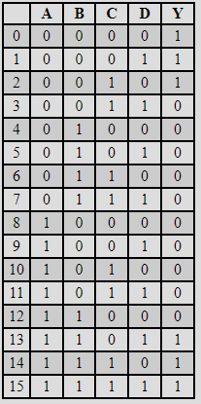Ecuación obtenida de la tabla de verdad utilizando mapas de Karnaugh: Y = A'B'C' + A'B'D' + ABD + ABC

La cual he factorizado para simplificar el circuito quedando con la ecuación: Y = A'B'(C'+D') + AB(C+D)

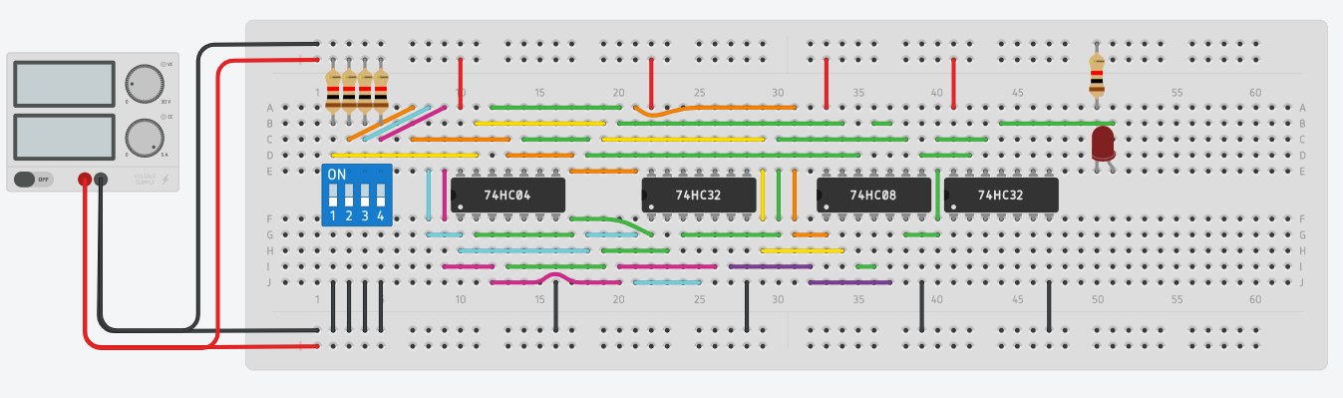Circuito simulado

Actividad 2. Desarrollar el circuito lógico que cumpla los siguientes requisitos: Una lámpara situada en una habitación puede accionarse mediante dos interruptores, uno colocado detrás de la puerta y el otro frente a la puerta. La lámpara se enciende si se activa el interruptor frente a la puerta y el de detrás de la misma no se activa, o en el caso contrario. La lámpara está apagada si ambos interruptores están desactivados o si ambos están activados. Una salida a nivel ALTO representa una condición de encendido y una salida a nivel BAJO representa la condición de apagado.

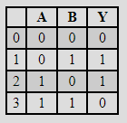Tabla de verdad

Ecuación obtenida de la tabla de verdad utilizando mapas de Karnaugh: Y = A'B + B'A

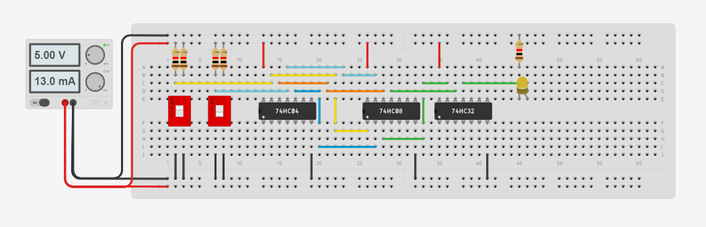Circuito Simulado

Esta ecuación puede ser reducida aún más con el uso de la compuerta XOR: Y = A $⊕$ B

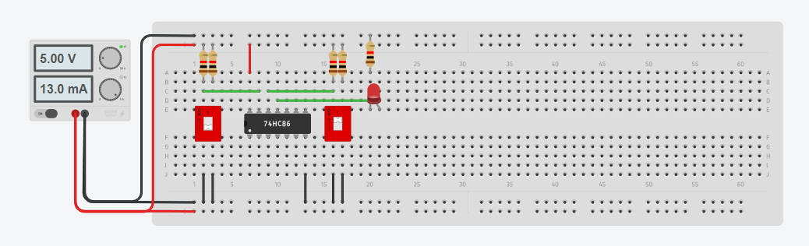Circuito XOR Simulado

Actividad 3. Diseñar un circuito que permite introducir un aditivo químico en el fluido a través de otra válvula de entrada sólo cuando la temperatura no sea ni demasiado baja ni demasiado alta y el fluido se encuentre por encima del sensor de nivel alto.

Para este circuito tomaremos como “A” = “Sensor Temperatura” y “B” = “Sensor Fluido” 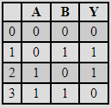

Utilizando mapa de karnaugh obtenemos la ecuacion : Y = A'B'C

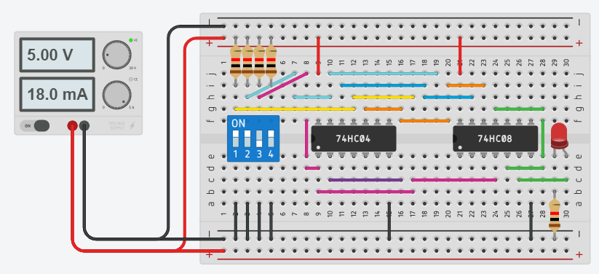 Circuito Simulado

Actividad 4. Desarrollar el diagrama lógico NAND para un codificador hexadecimal de teclado que convierta cada pulsación a binario.

Cada entrada es una tecla

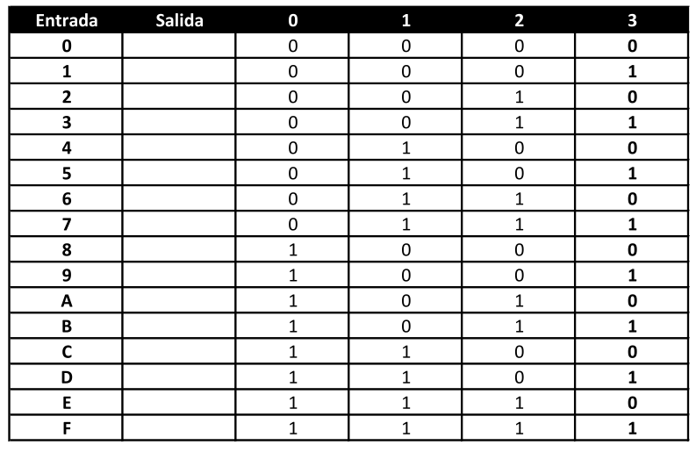

Al relacionar las teclas con los bits que activan podemos llegar a este diagrama:

Diagrama del circuito utilizando Compuertas OR

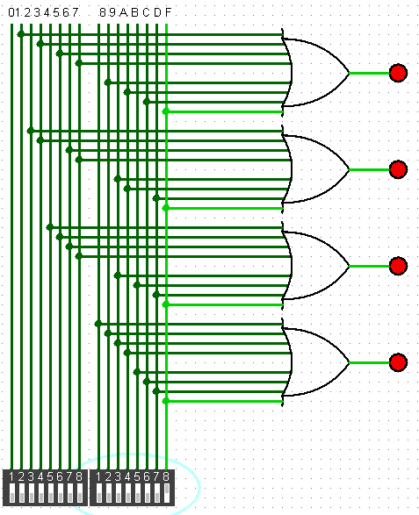

Diagrama del circuito usando la universalidad de las compuertas NAND

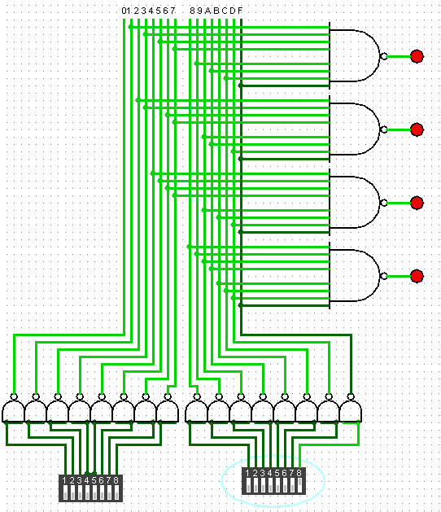

No se pudo simular el diagrama logico utilizando compuertas NANDs ya que mi PC carece de potencia para completar la tarea. Esto fue lo mas que le pude avanzar antes de que se congelara.

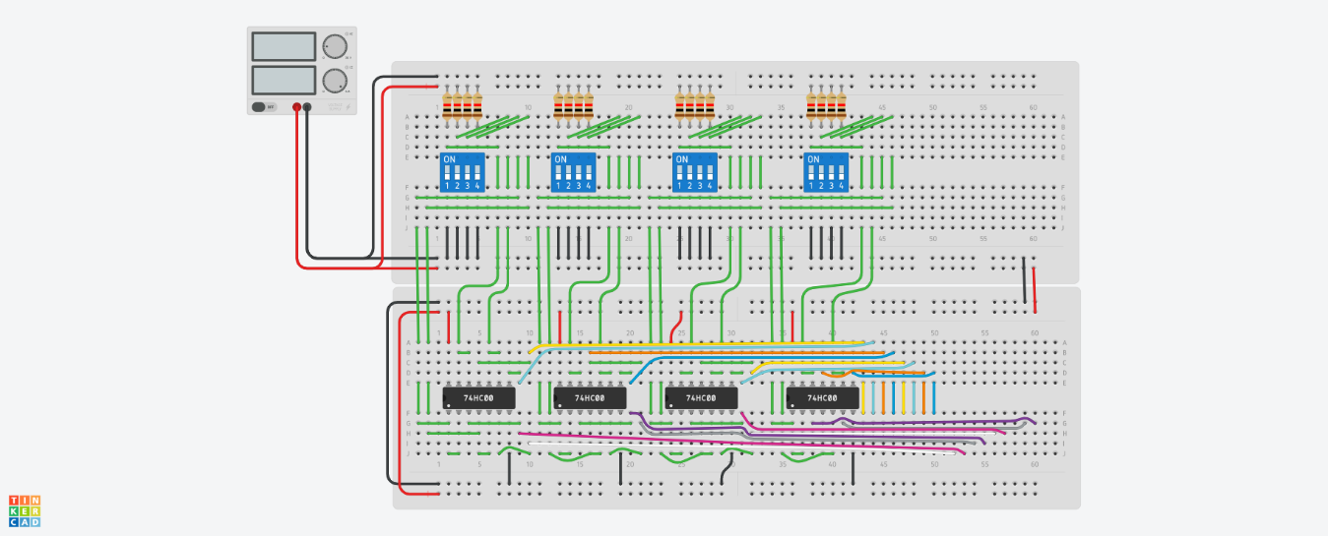

Equivalente a esta parte del diagrama: 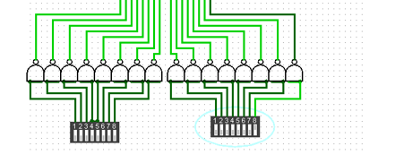

# ANEXOS

ACTIVIDAD 1  
<https://www.tinkercad.com/things/c2d6xd2LDCs-actividad-1-2do-trabajo>

ACTIVIDAD 2  
<https://www.tinkercad.com/things/d21rBvcEoYO>

<https://www.tinkercad.com/things/iYRzT3UAaF7> (Circuito utilizando XOR)

ACTIVIDAD 3  
<https://www.tinkercad.com/things/b3IypeixH1F>

ACTIVIDAD 4  
<https://www.tinkercad.com/things/029wF5NI7X6>